**Lydens fart i luft - direkte måling**

**Formålet med forsøget** er at bestemme lydens fart direkte ved hjælp af tidsmåling.

# Anvendt apparatur

To mikrofoner, målebånd, elektronisk tidsmåler og klaptræ

# Teori

Lyd udbreder sig i luft vha. små trykændringer, der forplanter sig til nabomolekylerne i bølgens udbredelsesretningen. Lydbølger er således længdebølger (longitudinalbølger).

Lydens fart i atmosfærisk luft afhænger af temperaturen, og er teoretisk givet ved

$$v_{\text{luft}}=331,5\frac{m}{s}·\sqrt{\frac{T+273,15}{273,15}}$$

*T* er luftens temperatur målt i grader celsius.

# Forsøgets udførelse

Forbind to mikrofoner til en elektronisk tidsmåler. Den ene mikrofon tilsluttes indgang A og den anden tilsluttes indgang B. Mikrofonerne anbringes på linje med retning mod dig og mikrofon A tættest på dig.

Tidsmåleren skal nu sættes op til at måle hvor lang tid det tager for lyd at komme fra mikrofon A til mikrofon B. Dette gøres ved at trykke på den blå ”Function select” indtil ”Start A $→$ Stop B $t_{A→B}$” er valgt. Når lampen holder op med at blinke er apparatet klar.

Start med en afstand på *s* = 0,25 m mellem mikrofonerne. Frembring et højt klap med et klaptræ foran den højttaler der er forbundet til A (start). Klappet skal være kort og kraftigt og rent.

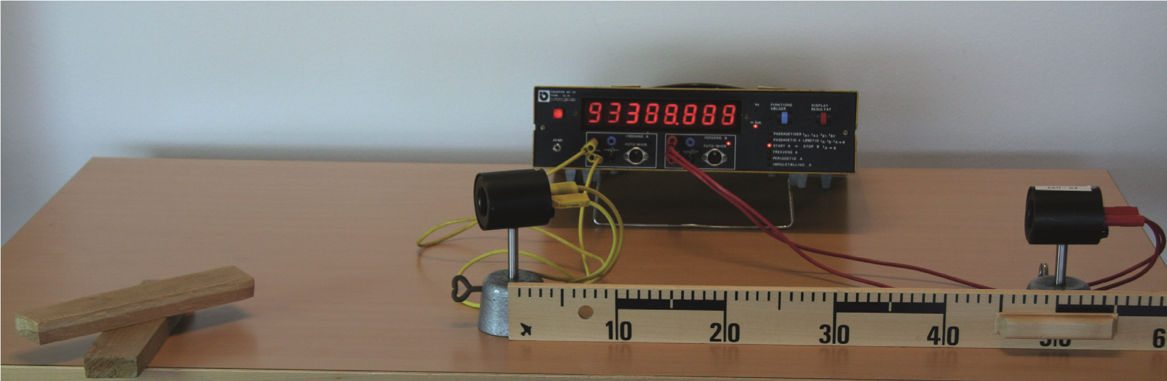

Noter tiden og bestem tiden for yderligere to klap. Omregn den korteste af de tre tider fra millisekunder til sekunder og skriv den i skemaet.

I skal udføre en række målinger på samme måde som for afstanden 0,25 meter. For at gøre klar til en ny måling skal I trykke på den blå knap igen og vente til lampen holder op med at blinke. For hver måling forøges afstanden med 0,25 m og I skal fortsætte så langt som ledningerne rækker til.

Mål også temperaturen i lokalet.

**Måleresultater**

Temperaturen i lokalet er: $℃$

____________

|  |  |  |  |  |
| --- | --- | --- | --- | --- |
| Afstand (s)  Meter | Tid 1  Millisekunder | Tid 2  Millisekunder | Tid 3  Millisekunder | Mindste tid  Sekunder |
| 0,25 |  |  |  |  |
| 0,50 |  |  |  |  |
| 0,75 |  |  |  |  |
| 1,00 |  |  |  |  |
| 1,25 |  |  |  |  |
| 1,50 |  |  |  |  |
| 1,75 |  |  |  |  |
| etc. |  |  |  |  |

**Efterbehandling**

Da sammenhængen mellem tilbagelagt strækning (*s*), forbrugt tid (*t*) og lydens fart (*v*) er bestemt ved $s=v·t$, skal du foretage en afbildning af *s* som funktion af *t*.

Udfør lineær regression på dine målinger og gør rede for, om der er god overensstemmelse mellem målingerne og tendenslinjen.

Argumentér matematisk for at hældningen er lydens fart og angiv lydens fart i meter pr sekund ud fra forskriften for tendenslinjen. Dette er den målte værdi.

Beregn lydens fart i lokalet ved hjælp af formlen i afsnittet ”Teori”. Dette er tabelværdien.

Beregn hvor mange procent den målte værdi afviger fra tabelværdien. Du skal altså beregne den procentvise afvigelse - se side 19 i ”En verden af fysik C”.

Ekstra spørgsmål:

Tendenslinjens skæring med y-aksen er ikke nødvendigvis nul. Kan jeres skæring med y aksen skyldes at stopuret viser for eksempel 3 millisekunder for lidt? Kan den skyldes, at nulpunktet for afstanden ikke ligger præcis ud for den første mikrofon?

Hvad skulle temperaturen i lokalet have været, hvis den procentvise afvigelse skulle have være nul?